Alternatieve oplossingsmogelijkheid 1: met toepassing van Omgevingsnorm

Bij dit alternatief wordt wel gebruik gemaakt van het objecttype Omgevingsnorm.

Lid 1 bepaalt waar in een winkelcentrum horeca is toegestaan. Aan dit lid is een Locatie (in de vorm van een Locatiegroep) gekoppeld voor de vier winkelcentra en een Locatie (in de vorm van een Locatiegroep) voor alle gebieden binnen de vier winkelcentra waar horeca is toegelaten. Lid 2 bepaalt de maximum oppervlakte aan horeca per winkelcentrum. Aan dit lid is voor ieder winkelcentrum een Locatie gekoppeld die alle Gebieden overlapt die vastleggen waar in zo’n winkelcentrum horeca is toegestaan. De Omgevingsnorm ‘Gezamenlijk maximum horeca-oppervlakte’ wordt gekoppeld aan de vier Locaties van de vier winkelcentra; iedere Locatie heeft één Normwaarde die de totale maximum oppervlakte aan horeca voor het betreffende winkelcentrum is. Uit de tekst van de regel moet blijken dat die waarde het maximum is voor alle gebieden binnen een winkelcentrum waar horeca is toegestaan. Figuur 169 geeft een idee van hoe dit er in een viewer uit zou kunnen zien. De waarden die per winkelcentrum worden weergegeven zijn de waarden die verschijnen als in het annotatiescherm de Omgevingsnorm ‘Gezamenlijk maximum horeca-oppervlakte’ wordt aangezet.

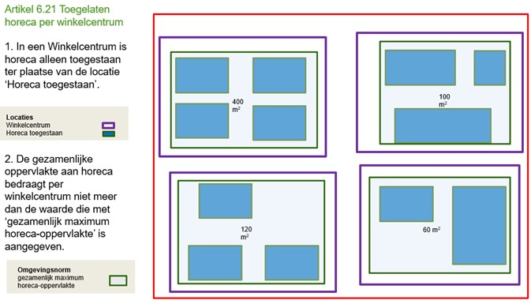

1. Voorbeeld van hoe de toepassing van alternatieve oplossingsmogelijkheid 1 er in een viewer uitziet